Единый республиканский день открытых дверей «Родители Башкортостана за здоровое питание!»
С целью открытости и информированности родителей, положительного отношения к организации горячего питания в общеобразовательных организациях республики, а также в рамках Родительского контроля за организацией горячего питания обучающихся в общеобразовательных организациях Республики Башкортостан 28 октября 2022 года в МБОУ СОШ № 8 г. Бирска проведен День открытых дверей «Родители Башкортостана за здоровое питание!».
В очном формате для родителей из младшего, среднего, старшего звена проведена презентация и дегустация блюд из школьного меню, а также акция «Поставь оценку блюду». В дистанционном формате прошли родительские собрания: «Питание подростков вне дома»; «Режим и гигиена питания младших школьников»; «Организация рационального питания подростков»: «Организация рационального питания старшеклассников». Проведено анкетирование родителей «Ваши предложения по развитию школьного питания».
Для обучающихся школы проведены классные часы, уроки–здоровья: «Витамины в жизни человека» (1-2 кл.); «Из чего состоит наша пища» (3-4 кл.); «Мое правильное меню» (5-6 кл.); «Правильное питание – залог здоровья» (7-11 кл.).
В школьной библиотеке организованна выставка книг по теме: «Здоровое питание ».

Утверждаю
Директор МБОУ СОШ № 8 г. Бирска
_____________А.Н.Ахмадиева
Приказ № ______от __________2022г.

ПЛАН
план о проведение День открытых дверей
« Родители Башкортостана за здоровое питание в школе»
28.10.2022г.
Цели:
1. Совершенствование системы питания.
2. Формирование у детей и подростков ценностного отношения к основам культуры питания.
Задачи:
1. Расширение знаний детей о правилах питания, направленных на сохранение и укрепление здоровья, формирование готовности соблюдать эти правила.
2. Формирование навыков правильного питания как составной части здорового образа жизни.
3. Предупреждение заболеваний и сохранение здоровья школьников.
4. Просвещение учащихся и родителей в вопросах организации правильного питания.
№ п/п | Наименование мероприятия | классы | Ответственные
1 | Анкетирование обучающихся и родителей по культуре питания. | 1-11 кл. | Зам. директора по ВР. ответственный по питанию
2 | Проведение бесед, классных часов на темы:  - «Режим питания. Правила поведения за столом»»;  - «Здоровое питание»;  - «Здоровое питание и распорядок дня современного школьника»;  - «Питание и здоровье»;  - «Обработка пищевых продуктов перед употреблением. Правила ухода за посудой»;  - «Пищевые риски, продукты, опасные для здоровья»;  - «Болезни, передаваемые через пищу. Правила хранения продуктов и готовых блюд». | 1-4 кл.  5-6кл.  7-8 кл.  9-11кл.. | Классные руководители, учителя биологии и ОБЖ.
3 | Освещение вопросов правильного питания на официальном сайте школы |  | Учитель информатики
4 | Оформление информационных стендов»:  - «Мы – здоровое поколение»;  - «Что необходимо знать, чтобы быть физически здоровым» | 5-6кл. | Зам. директора по ВР,
5 | Выставка книг, методического материала о правильном здоровом питании. |  | Школьный библиотекарь
6 | Конкурс плакатов «Здоровое питание». | 7-8 кл. | Зам. директора по ВР, классные руководители
7 | Индивидуальное консультирование родителей по вопросам организации школьного питания. |  | Фельдшер школы. Ответственный по питанию
8 | Информирование родителей по вопросам здорового питания с использованием буклетов, информационных стендов. |  | Классные руководители

исп.Зайнетдинова Э.С.

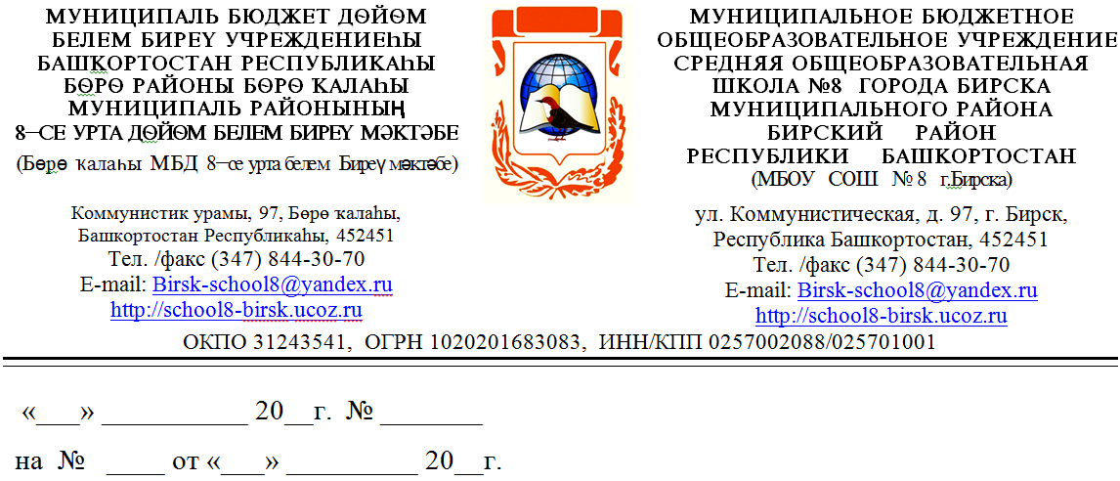
Приказ
о проведении Едином республиканском дне открытых дверей
« Родители Башкортостана за здоровое питание!»
На основании письма Министерства образования и науки РБ от 25.10.2022г. № 1645 «О Едином республиканском дне открытых дверей «Родители Башкортостана за здоровое питание!» приказываю:
1. Ответственному по питанию Зайнетдиновой Э.С. составить и утвердить План мероприятия Единый республиканский день открытых дверей « Родители Башкортостана за здоровье питание!»
2. Зам. по ВР Ахмадеевой Л.Г. организовать работу классных руководителей для проведения мероприятий, по утвержденному плану, направленных на формирование навыков учащихся и их родителей (законных представителей) правильного питания, как составной части здорового образа жизни.
3. Школьному библиотекарю Шамшиевой З.В. организовать выставку книг , методического материала о правильном здоровом питании.
4. Учителю информатики Хахалкиной А.Р. осветить мероприятия на официальном сайте школы.
5. Контроль за исполнением оставляю за собой.

и.о. Директора МБОУ СОШ № 8 г. Бирска Курбанова Л.К.

